NOTICE VirtualDub

Les réglages préalables nécessaires ont été effectués. La vidéo sera enregistrée sur le bureau sous le nom « ascenseur.avi ».

Débuter et stopper l’enregistrement

Dans l’onglet « Capture » les commandes « Capture video » et « Stop capture » permettent de débuter et de stopper la capture. | 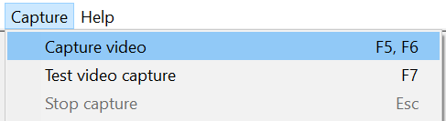

Il y a un petit délai de trois ou quatre secondes entre la commande « Capture video » et le début effectif de l’enregistrement.

